История
села Сунчелеево

Автор: А.В.Калуков, учитель истории

1.1. Возникновения села Сунчелеево по легендам и преданиям
До нашего поколения дошла легенда. Она рассказывает о трех братьях: Сунчаке, Узи, Мукше, образовавших селения Сунчелеево, Узеево и Мокшино. Известный краевед и этнограф И.А.Износков в своем реферате «О сохранившихся преданиях по поводу названий русских и инородческих поселений в Казанской и соседних с нею губерниях», напоминает об этой легенде: «… достойно замечания то, - отмечает автор, - что переселения начались, по видимому, с XVI века и что основателями новых селений часто называют трех братьев, трех сыновей какого-нибудь чуваша, память о которых сохранилась до нашего времени».
Один из местных краеведов Михейкин Ф.А., который всерьез занялся историей села Старое Мокшино, досконально изучил легенду о трех братьях: Сунчаке, Узи и Мукше и на основе многочисленного исследовательского материала пытался доказать, что эта легенда более правдоподобна, чем другие предания о возникновении сел Сунчелеево, Старое Мокшино и деревни Старое Узеево. Исследуя материалы Михейкина Ф.А., мы, поисковики, нашли неточности и немного не стыкующиеся факты.
Краевед и этнограф И.А. Износков в своем реферате считал период основания. Села Сунчелеево более 300 лет назад.
Поисковики-исследователи Сунчелеевской средней школы вместе с учителем истории Калуковым А.В. анализируя и сопоставляя архивные материалы и работы краеведов, пришли к мнению: село Сунчелеево было основано в начале XVII века приблизительно в 10-х годах после смуты на Руси. В эти смутные времена 1605-1612 гг. на Руси бесчинствовали польские интервенты. В государстве не было сильного и крепкого политического управления, оно сопровождалось голодом и грабежом в основном в центральных районах Руси. Крестьяне уходили в бегство из своих родных мест, искали спокойные места, где могли бы спастись от страшной трагедии смуты, а заселившись на безлюдных местах, была возможность спастись. Территория Аксубаевского района была в то время подходящим остановочным пунктом беженцев-чувашей, которые поднимались по рекам Волги и Камы вверх в маленькие притоки и, найдя тихие спокойные места, обживались, облюбовав их.
Село Сунчелеево основалось на много десятилетий раньше, чем села Старое Мокшино и Старое Тимокшино и деревня Старое Узеево. Об этом свидетельствует документ Центрального Государственного архива РФ, где написано следующее: «В нынешнем 1700 году августа в 2 день били челом Великому князю Петру Алексеевичу, Великия, Малыя и Белыя России самодержца и прописных дел князю Дмитрию Васильевичу Уракову подали челобитную разношены Казанского уезда Ногайской дороги Закамской стороны деревни Сунчелеева ясашные чуваша Тимошка Иванов сын Нерчиков с товарищи..(?) человек, приискали они по той же дороге за Камою рекою пустую порозжую землю…»
Тимошка впоследствии основал в двадцати километрах от Сунчалеева (Сунчалеево - это первоначальное название села Сунчелеево) поселение, которое сейчас называется село Старое Тимошкино.
Деревня Старое Узеево была заселена в 1698 году. Захаров Б.А., историк Староузеевской средней школы, получил в 2005 году запрос из Федерального архивного агентства. В нем описывается то, как в 1700 году жители деревни Узеево (Старое Узеево) обратились к Великому князю Петру I с просьбой засвидетельствовать их как ясачных крестьян, так как они поселились два года назад на этих местах, т.е. в 1698 году. И первые жители поселения Старое Узеево тоже были выходцами из деревни Сунчелеево.
Вполне возможно, что братья Сунчак, Мукша и Узи были сыновьями первого поселенца селения Сунчалеево, а в дальнейшем они, повзрослев, облюбовали себе новые места на берегах Сульчи. Поселение Мукши (Старое Мокшино) находится в восьми километрах, а поселение Узи (Старое Узеево) находится в пятнадцати километрах от Сунчалеево (Село Сунчелеево), а поселение Тимошки в двадцати километрах. И все они были основаны почти в одно и тоже время. Значит, в Сунчалееве до 1698-х годов уже проживало немало жителей.
График проживания численности населения по годам в селе Сунчелеево

1350
.
1300
Ч
1200
Е
1100
Л
1000
О
900
В
800
Е
700
К
600

500

400

300

200

100

0 . . . . . . . . . . . . . . .
1600 1743 1748 1762 1771 1782 1795 1803 1859 1911 1920 1953 1975 2006 2008
Годы

Учитель истории Сунчелеевской средней школы А.В.Калуков, анализируя архивные справки и материалы, пришел к мнению: первоначальное заселение Сунчалеево было основано после смутного времени, это приблизительно 1605-1612 годы. Если по данным переписи архивных справок составить график прироста населения, то мы можем предположить, что селение Сунчалеево было основано в начале XVII века и легенда о трех братьях вполне правдоподобна и совпадает с действительностью. Понятно, что по имени первого брата получило название село Сунчалеево, по имени второго – село Старое Мокшино, а по имени третьего – деревня Старое Узеево.
По графику видно, что нулевая численность населения приходится на начало XVII века.
Предание, что Сунчелеево основали верховые чуваши из Чебоксарского уезда, слышала от предков жительница дер. Малое Сунчелеево Саврукова Пелагея (1897 года рождения). Но какими путями они добрались до реки Большой Сульчи? Эти пути, конечно, не были прямыми и короткими.

1.2. История поселения
Обширные черноземные площади пустовали в течение нескольких веков после разорения цветущих городов и сел Булгарского царства во время предшествующих войн, а в центральных областях Руси крестьяне страдали от малоземелья, а то и вовсе от безземелья. Крохотные крестьянские наделы не давали хороших урожаев, так как земли были давно истощены. Поэтому крестьяне охотно потянулись в Закамье за своими хозяевами. Сюда же бежали и крестьяне от крепостной неволи, преступники, скрывающиеся от царских чиновников, здесь находили себе спасение беглые каторжане.
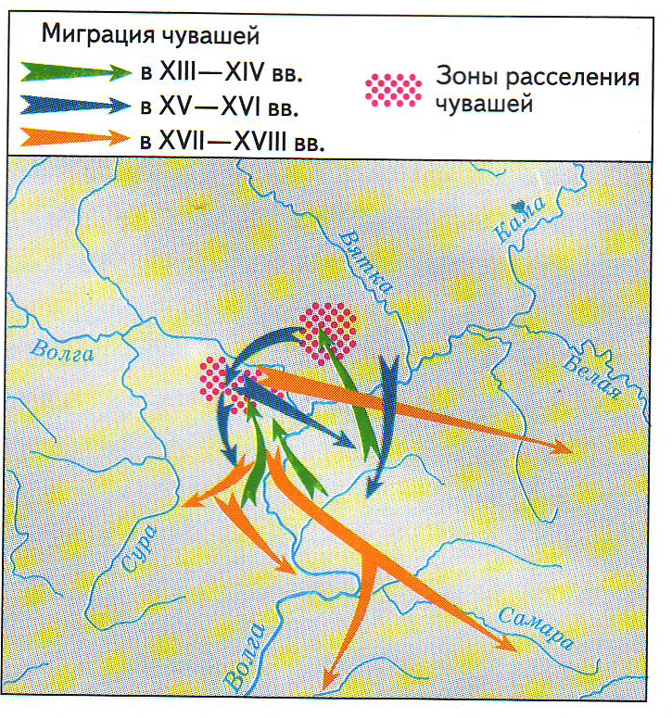
Миграция чувашей в XIV-XVIII вв.
Исторические события этого времени были очень бурными и тяжелыми для крестьян. Во-первых, голод в конце XVI века, смута, породившая, польскую интервенцию – все это тяжелым бременем легло на плечи крестьян. Во-вторых, «Соборное Уложение» 1649 года, отменившее «Юрьев день» закреппстило и без того угнетенных крестьян. Бывало и так, что царская администрация насильно гнала людей целыми деревнями на строительство крепостей и оборонительных сооружений.
Отдельные семьи чуваш-переселенцев добирались до реки Больной Сульчи, название которой им в то время не было известно, и здесь основали первое поселение Сунчалеево, прибыли сюда по Ногайской дороге уже из Причерноморья со всем семейством, везя на запряженных лошадьми телегах свое небольшое имущество, гоня за возами небольшое количество скота (коров, овец, коз).
Кругом стоял дремучий лес, сначала они поселились на поляне правобережья реки, получившее впоследствии название с.нче (По-русски Сульча), а деревня получила название Сенче-ель (Сунчалеево) по имени старшего брата Сунчак (Сенчек). Здесь они вырыли землянки и в них прожили зиму. Весеннее половодье, залившее луговую, заставило их переселиться на более высокий лесистый левый берег, где они срубили избы для жилья, хлева для скота и тяжелым трудом, корчуя лес, расчищали первые площади пашни для посева хлебов. В некоторые годы сюда переселялись чуваши из-за реки Черемшан.
В первые годы прибытия братья жили в деревне Сунчалеево, преодолевая вместе трудности освоения новых земель. Кроме того, занимались охотой и рыбной ловлей. Леса были богаты пушным зверьем, реки и озера - всякой рыбой, а в зарослях камыша многочисленных озер водились утки, гуси и журавли.
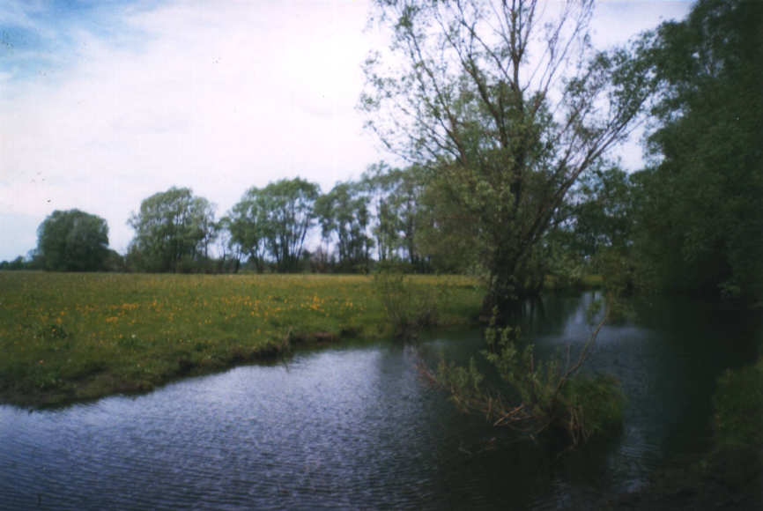
Снимок с южной стороны

На этом месте было расположено первое поселение Сунчалеево
(Современное название Сунчелеево)

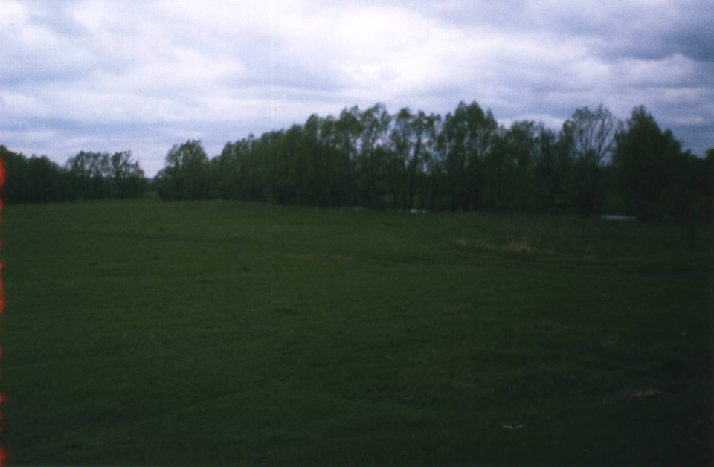
Снимок с юго-западной стороны
Занимались и бортничеством (сбором меда диких пчел). Вся эта дичь служила важным источником пропитания до подъема своего хозяйства.
Во время охоты они лучше узнавали окружающую их местность. Меньшим братьям понравилось живописное холмистое побережье реки Сульчи с текущими по лесу на ее левобережье журчащими речками: Шум (по-чувашски Шарлав речка), Ахматка, Катерга, особенно красивое зрелище придавала этой местности текущая с холма речка Шишкина оврага – напротив современногоСтарого Мокшино.
Прошло несколько лет, когда возросшее население деревни Сунчалеево позволило младшим братьям Мукша и Узи отделиться и переселиться на новые места. Так основались новые поселения Старое Мокшино и Старое Узеево, расположенные от Сунчелеево выше по течению реки Большая Сульча: Мокшино в 7 верстах, а от Мокшино до Узеево – тоже 7 верст. Такое расстояние позволяло иметь их жителям тесные хозяйственные связи и оказывать взаимную помощь. Долгое время эти деревни оставались небольшими: от первых нескольких дворов до 20-30 дворов много лет позднее.
Нам стало известно, что первыми жителями поселения Сунчалеево были чуваши-язычники затем здесь поселись и татары, население до насильственной христианизации было смешанным. Со второй половины XVII века крещеные чуваши переселяются на возвышенность выше по р. Сульча (Теперь эта река Старица, река Сульча поменяла свое русло). Расстояние от старого поселения до нового составляет 1000 метров.
По ревизии 1748 года. Ф. 350. Оп 2.Д.1147 – книга переписная государственных ясачных крестьян Ногайской дороги Казанского уезда. «Итого татар – 51, чуваш-114. Всего в одной Сунчалеево 165/ душ мужского полу/» (Л.420 об.)
Следует заметить, что первое название деревни носит имя Сунчалеево, и статуса села в 1748 года еще не имелось, заселена она была как чувашами, так и татарами.

1.3. История Петровских Выселок
Впервые о Петровских выселках упоминается в ведомости Сунчелеевской церкви за 1865 год с записью: « Казенные старорусские крестьяне и их домашних 21 двор мужского пола 53 человек и женского пола 68 человек». По преданию Петровские Выселки основали в середине 18 века беглые с уральских рудников. Их было около 15 человек во главе с вожаком Петром. Сначала они скрывались в зарослях реки Сульчи, но когда опасность их преследования миновала, то они сначала переселились в дер. Новопоселенное Сунчелеево, образовав на окраине деревни русскую улицу. Но из-за враждебного отношения к ним мусульманского большинства деревни к ним, к православным, последние переехали на новое место на окраину села Сунчелеево. Новую русскую деревушку по имени вожака назвали Петровскими Выселками. Сына Петра тоже звали Петром, ставшим мастером золотых и серебряных дел по украшению построенных церквей. Отсюда он явился основателем фамилии Серебряковых. Известны здесь и фамилии Беловых и Маненковых. Такие фамилии существуют в селе Сунчелеево и по сей день.
В XVIII-XIX веках продолжалась проводиться в крае национальная политика царизма, придавшая этому процессу некоторое своеобразие.
Местная администрация и русское духовенство искусственно смешивали русское население с нерусскими для того, чтобы обрусить «инородческое население» и сделать послушным русскому царизму. Из густонаселенных русских сел и деревень отбирали людей и переселяли в нерусские селения.
С 1770-х годов до 1858 года на территории нашего района появились новые селения с русским составом жителей. Одним из таких поселений стали Петровские Выселки.
Первые поселенцы начали застраиваться и обживаться северо-восточнее от села Сунчелеево на расстоянии 300-400 метров.
Переселение в Петровские Выселки продолжалось, как и прежде в 19 веке, из центральных районов нашей страны и с Волги. Русская администрация и духовенство добивались своего успешно.
По клировой ведомости Вознесенской церкви есть еще одна запись. На 191 г. в Петровских выселках числится 30 домов, в том числе 102 мужского и 93 женского пола. Но к этому времени село Сунчелеево расширилось, и между ними пустырь был уже застроен новыми дворами, а д. Петровские Выселки с одной улицей осталась прежней. Она именуется Русской.

Раздел II. Этническая история сунчелеевских чуваш
2.1. Этническая история сунчелеевских чуваш
Исследуя историю возникновения села, в нас пробуждался все больший интерес и дальше изучать свое прошлое. Откуда же могли прибыть на эти территории чуваши и к какой этнической группе мы относимся?
Для того, чтобы ответить на этот вопрос мы исследовали национальную одежду и колорит местного коренного населения и путем сравнения, удалось многое прояснить.
Первоначально у чувашской народности сложились две этнографические группы: вирьял (верхние, называемые также тури)- в западной половине Чувашского края и анатри (низовые) – в восточной половине, с отличиями в языке, одежде и обрядовом культе. При этом этническое самосознание народа было единым.
После вторжения в состав северо-восточной и центральной части края (в основном анатри) в XVI-XVII веках стали переселяться на «дикое поле» Самарский край, Башкирия и Оренбуржье. В результате сложилась новая этнографическая группа, к которой в настоящее относятся почти все чуваши, проживающие в юго-восточных районах Чувашской Республики и других районах Среднего Поволжья и Приуралья. Их язык и культура испытали заметное влияние татар. Исследователи эту группу называют анатри, а их потомков, оставшихся на прежней территории - в центральной, северной и северо-восточной Чувашии, - анат енчи (средненизовые).
В основе наименований этнографических групп лежит расселение относительно течения Волги: чуваши, расселенные ниже верховых, именуются анатри (низовые), а группа, расположенная между ними-анат енчи, т.е. чуваши нижней (низовой) стороны.
Получается: чувашей разделяю на три группы: верховые (вирьял), средненизовые (анат енчи) и низовые (анатри). Как же их тогда отличить? На этот вопрос мы нашли ответ в книге В.П.Иванова, кандидата исторических наук, «Этническая история и традиционная культура».
Замужние чувашки всех групп носили хушпу - головной убор цилиндрической формы, украшавшийся нашитыми монетами и бисером. Полотенцеобразный убор сурпан у верховых и средневерховых был короче, чем у анатри.
Женщины анат енчи поверх сурпана носили также чалму-трехугольную холщовую повязку.
Девичий головной убор тухья - полусферическая шапочка из холста - у верховых, а также у части средненизовых чувашей почти целиком покрыт монетами. У средненизовых - обшит бисером, несколькими рядами монеток и имел вверху обшитый бисером конус с металлической шишечкой.
Языковые особенности этнографических групп выражается в существовании двух легко взаимопонимаемых диалектов – низового и верхового: для первого характерно уканье (напр.: ук=а - деньги, урпа - ячмень), для второго – оканье (ок=а, орпа).
В.П.Иванов, В.В.Николаев. «Чуваши». Этническая история и традиционная культура. Москва. Издательство ДИК, 2000. с.75.
Сравнив все отличия, мы выяснили, что чуваши Аксубаевского района относятся к низовым (анатри) чувашам.

2.2. Этнический состав и численность населения (1 час)
Чуваши, переселившиеся в начале XVII века и основавшие первую деревню Сунчалеево были язычниками. В начале XVIII века по переписи 1710 года в деревне жилых дворов двадцать. Численностью 122 человека. По этническому составу в деревне вместе с чувашами проживали и татары. Однако из-за политики насильственной христианизации, татары и чуваши, не хотевшие принять православие до 3-й ревизии, которая была в 1762 году, переселяются в другие места.

Год | Названия поселения | Число дворов | Число |  | Число обеих полов
Год | Названия поселения | Число дворов | Муж.п | Жен.п | Число обеих полов
1743  1748  1762  1770  1771  1774  1780  1781  1782  1795  1803  1859  1886  1911  1920  1953  1975  2006  2008 | село Сунчелеево | 48  28  40  32  31  32  50  50  94  123  170  200  200  193  180  180 | 165  114  47  72  88  86  161  297  275  564 | 160  114  44  71  91  91  164  297  532 | 112  325  228  91  163  143  114  179  177  325  325  594  1096  1331  710  684  528  507

В 1803 году по 5-й ревизии а селе Вознесения Сунчелеево дворов было пятьдесят, а крещеных чуваш всего 325 человек. Практически все население было принято в православную религию.
Численность населения, несмотря на войны и засушливые года, стремительно росло до начало XX века, когда численность проживающих достигло в месте с Петровскими Выселками 1331 человек, жилых дворов 200, а затем население также стремительно стало сокращаться.
Если вы внимательно посмотрите на таблицу, то можно заметить то резкий убыль населения, то скачок. Чем объяснить такое колебание в численности населения?
Очевидно, объясняется это тем, что предшествующие 1748-49 гг., 1758 год, 1763-1764 гг. были неурожайными и сопровождались распространением эпидемий. Неурожаи, недороды ставили крестьян в очень тяжелое положение и значительная их часть умирала от голода и болезней. Такой непостоянный, замедленный рост и даже уменьшение поселян Сунчелеевского прихода в отдельные годы происходило и в дальнейшем. В следующем 1771 году население прихода значительно возросло за счет вновь прибывших крещеных чуваш и новорожденных детей, в селе Сунчелеево стало 40 дворов с 163 жителями.
С 1920-1953 года численность населения сократилось на 621 человек. Несомненно, на сокращение численности населения в селе Сунчелеево сказались засушливый 1921год, голодный 1922год, породившие эпидемии болезней, тяжелый голодный 1932 год, унесший 114 жизней, Великая Отечественная война.
На дальнейшее сокращение численности населения во второй половине XX века повлияло то, что современная молодежь предпочитает город - на селе нет рабочих мест.
В 2005 году на территории села Сунчелеево проживала 525 человек, в 2008 году всего 507 человек. Из них 96% чувашское население, 4% русские и другие народности. Жилых дворов 179.

